KLASA VI c au - 24.11.2021r
1.Funkcjonowanie osobiste i społeczne
Patron Ośrodka Franciszek Ratajczak- przybliżenie sylwetki .
Na początek obejrzyjcie film o naszym patronie, który znajduje się w linku poniżej:
https://www.youtube.com/watch?v=iX7w1dJqJJ0
Następnie poproście rodziców o wydrukowanie poniższego tekstu i samodzielnie napiszcie tekst po śladzie.
Przed wydrukowaniem proponuję zwiększyć rozmiar czcionki !!!
FRANCISZEK RATAJCZAK- PATRON SPECJALNEGO OŚRODKA SZKOLNO-WYCHOWAWCZEGO W RYDZYNIE
Następnie zastanówcie się kogo możemy współcześnie nazwać bohaterem.
Kim jest prawdziwy bohater? Kogo można obdarzyć takimi cechami? I jakie są to cechy. Żołnierze walczący w obronie naszej ojczyzny postrzegani są jako bohaterowie i patrioci. Ale my Polacy jako patriotów i bohaterów postrzegamy dziś nie tylko tych, którzy walczyli za ojczyznę, lecz także tych, którzy poświęcają się służbie innym – strażaków, policjantów, żołnierzy, lekarzy i ratowników. To zawody, których wykonywanie wiąże się z dużym ryzykiem – dla ratowania innych często ryzykują własne życie.
2.Zajęcia rozwijające kreatywność
Proszę wejść w link :
franciszek ratajczak - Bing images
obejrzeć postać Franciszka Ratajczaka patrona naszej szkoły.
Zadanie: Narysuj tak jak potrafisz postać Franciszka Ratajczaka. Wykonane przez Was prace posłużą nam do wspólnego przygotowania gazetki tematycznej na temat patrona naszej szkoły.
Wydrukuj i wytnij przygotowane postacie oraz nazwy zawodów, pokoloruj według opisu i przyporządkuj zawód do odpowiedniej postaci, naklejając jego nazwę pod odpowiednią osobą.
INFORMACJA
Wszystkie obrazki można powiększyć klikając lewym przyciskiem myszki na obrazek. Następnie należy najechać kursorem na dowolny róg obrazka aż pojawi się strzałka. Klikamy prawy przycisk myszki, przytrzymujemy i przesuwamy na zewnątrz- obraz się powiększy.

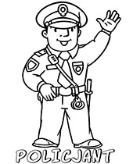Kolorując użyj koloru : granatowego lub niebieskiego.
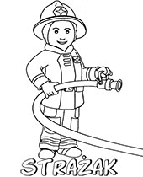Kolorując użyj koloru: pomarańczowego lub czarnego.
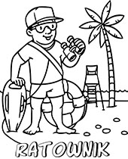 Kolorując użyj koloru :czerwonego.
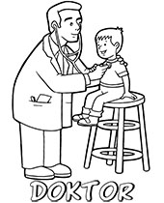 Kolorując użyj koloru : niebieskiego lub białego.
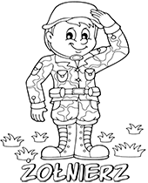 Kolorując użyj koloru :zielonego lub brązowego.

STRAŻAK | POLICJANT | ŻOŁNIERZ
RATOWNIK | DOKTOR

Na zakończenie zajęć posłuchajcie jeszcze pieśni legionowych klikając w wybrany przez siebie poniższy link.
https://www.youtube.com/watch?v=dL2ETePFAmU
https://www.youtube.com/watch?v=7R9UmjNq3XY

3.Rewalidacja
Temat: Usprawnianie układu przedsionkowego i proprioceptywnego.
W leżeniu na brzuchu: masaż pleców, rąk i nóg dziecka piłkami o różnym stopniu sprężystości i zróżnicowanej fakturze ruchem turlania i sprężynowania. Zabawy w przepychanie i siłowanie: dziecko i rodzic (lub rodzeństwo) stykają się plecami, nogami, ramionami lub dłońmi (na zmianę) i próbują się zepchnąć z np. koca. Kto zostaje zepchnięty, ten przegrywa.

